17-е Первенство Европы среди юношей по рапиду и блицу

Возрастные группы:

U8, U10, U12, U14, U16, U18
19 – 23 июня 2017, Будва, ЧЕРНОГОРИЯ

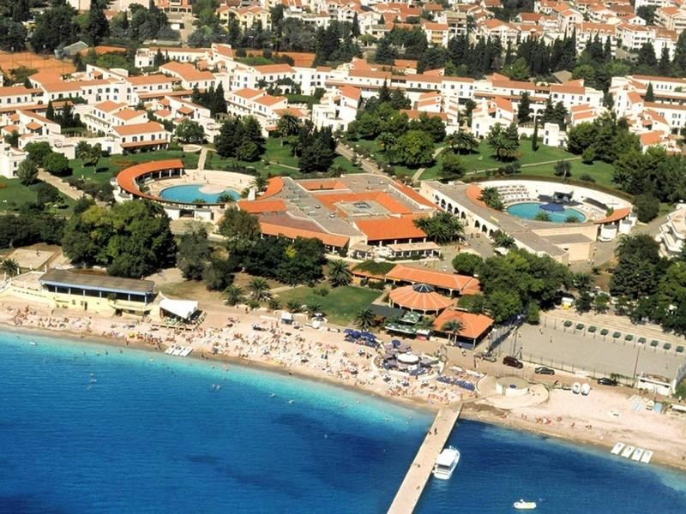
Будва - столица черногорского туризма, большое число пляжей и отелей делают эту территорию одним из самым самых красивых побережий в мире.

Приглашение:
Шахматная Федерация Черногории и Европейский Шахматный Союз (EШС) приглашают Национальные Шахматные Федерации, входящие в EШС, участвовать в 17-м Первенстве Европы среди юношей по рапиду и блицу в возрастных группах U-8,10,12,14,16,18. Соревнование пройдёт в Будве, Черногория с 19 июня (прибытие) до 23 июня 2017 (отъезд).

Участники:
Первенство Европы открыто для всех игроков из Национальных шахматных федераций, входящих в ЕШС в соответствующих возрастных категориях.
Регистрация заканчивается 18 апреля 2017г. Регистрационная форма на сайте турнира.
В соответствии с правилами ЕШС (Article B.14.5.1) все участники обязаны размещаться в официальном отеле. Бронирование гостиницы осуществляется только через Оргкомитет.
Нахождение в игровой зоне и на территории гостиницы разрешается только лицам, аккредитованным Оргкомитетом.

Трансферы:
Автобусные трансферы (19/23 июня) для всех участников из международных аэропортов Подгорицы (60 км, 45 евро) и Тивата (25 км, 20 евро) обеспечиваются Оргкомитетом. Принимаются персональные заявки на трансфер, в том числе из аэропорта Дубровника.
Расходы за авиаперелёт или самостоятельный приезд в Будву несут сами участники.

Размещение:
Для участников и сопровождающих лиц забронирован отель Slovenska Plaza на период с 19 по
23 июня 2017г., там же находится турнирный зал. Все участники обязаны размещаться в
официальном отеле. Бронирование гостиницы осуществляется только через Оргкомитет. Все
платежи должны быть сделаны в Евро (евро), инструкции на сайте http://www.youthchess2017.me
Оплата за гостиницу для игроков, тренеров и сопровождающих лиц включает ежедневный
полный пансион с завтраком, ланчем и ужином, бесплатным пользованием бассейна,
аккредитации):

Slovenska Plaza | Комната | Цена на человека/день
3 + * | 1/3 | 47€
 | 1/2 | 52€
 | 1/1 | 64€
4 * | 1/3 | 50€
 | 1/2 | 55€
 | 1/1 | 67€

Расписание:

19 June |  | Прибытие участников
20 June | 09.30 | Церемония открытия
 | 10.00 – 13.30 | Рапид индивидуальный(1-3 туры)
 | 16.30 – 20.00 | Рапид индивидуальный(4-6 туры)
21 June | 09.30 – 13.00 | Рапид индивидуальный(7-9 туры)
 | 16.00 – 21.00 | Суперфинал (1/8, 1/4, 1/2, финал)
22 June | 09.30 – 12.30 | Блиц
 | 15.00 – 20.00 | Рапид командный(1-7 туры)
 | 21.00 | Церемония закрытия
23 June |  | Отъезд участников

Система игры:

- 17-е Юношеское первенство Европы по рапиду
- 9 туров по швейцарской системе, 15 мин. + 10 сек. каждому игроку
- категории: мальчики и девочки до 8, 10, 12, 14, 16, 18 лет
- турнирный взнос: 30 евро за игрока (20 евро в Оргкомитет, 10 евро в ЕШС)
- призы: три первых места в каждой категории получат кубки и медали
- пять лучших игроков будут награждены подарками
Примечание: если в некоторых возрастных категориях будет недостаточно участников, то организаторы могут объединить группы или изменить систему проведения.

- 16-й Юношеский кубок Европы по рапиду и Суперфинал по рапиду
- две категории, мальчики и девочки
- лучшие игроки в каждой возрастной категории приглашаются в Суперфинал (по три игрока в категориях до 14, 16, 18 лет; по два игрока в категориях до 8, 10, 12 лет; один игрок от организаторов – всего 16 игроков, отдельные турниры для мальчиков и девочек по Олимпийской системе в 4 тура
- призы: 1 место – 300 евро, 2 место – 200 евро, 3 место – 100 евро, 4 место – 50 евро

- 17-е Командное юношеское первенство Европы по рапиду
- три возрастные категории: до10, до14 и до18 лет
- состав команды: 3 мальчика, 1 девочка и запасные без ограничения
- в одной команде не может быть более трёх представителей национальных федераций
- 7 туров по швейцарской системе, 10 мин. + 5 сек. каждому игроку
- турнирный взнос: 5 евро за игрока
- призы: три лучшие команды во всех категориях награждаются кубками и медалями, будут подарки

- 17-е Юношеское первенство Европы по блицу
- три возрастные категории: до 10, до 14, до 18 лет; раздельно девочки и мальчики
- 9 туров по швейцарской системе, 3 мин. + 2 сек. каждому игроку
- турнирный взнос: 5 евро за игрока
- призы: три лучших игрока в каждой категории награждаются кубками и медалями
- три лучших игрока получат подарки

*******

Общий призовой фонд по всем турнирам составляет 8000 евро в подарках и 1300 евро наличными.

*******

Для россиян виза не нужна

Контакты
Организационный Комитет
Boro Miljanic
тел/viber: (+382) 69 541 137
тел: (+382) 20 662 164
E-mail: Info@youthchess2017.me
Offical website: www.youthchess2017.me

